**Міністерство освіти і науки України**

**Національний технічний університет України «Київський політехнічний інститут імені Ігоря Сікорського»**

**Факультет інформатики та обчислювальної техніки**

**Кафедра інформатики та програмної інженерії**

Звіт

з лабораторної роботи № 1 з дисципліни

«Алгоритми та структури даних

1. Основи алгоритмізації»

«Дослідження ітераційних циклічних алгоритмів»

Варіант 22

Виконав студент ІП-14 Нікулін Павло Юрійович

(шифр, прізвище, ім'я, по батькові)

Перевірив

(прізвище, ім'я, по батькові)

**Лабораторна робота 3**

**Дослідження ітераційних циклічних алгоритмів**

**Мета**:дослідити подання операторів повторення дій та набути практичних навичок їх використання під час складання циклічних програмних специфікацій.

**Завдання**

Із заданою точністю обчислити значення математичної константи *e*:

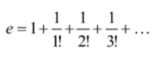

*Розв’язання*

1. **Постановка задачі**: результатом роботи має бути тотожність між числом *х* та числом Ейлера (*е*).
2. Побудова **математичної моделі**. Складемо таблицю імен змінних.

|  |  |  |  |
| --- | --- | --- | --- |
| **Змінна** | **Тип** | **Ім’я** | **Призначення** |
| Число Ейлера | Дійсне | E | Константа |
| Число, яке має дорівнювати *е* | Дійсне | X | Початкове дане |
| Номінальна змінна під факторіалом | Ціле | N | Проміжне дане |
| Змінна частина факторіала | Ціле | I | Проміжне дане |
| Значення факторіала | Дійсне | F | Проміжне дане |

*Крок 1.* Визначимо основні дії дамо початкові значення змінним *x, f, n* та *i.*

*Крок 2.* Знайдемо значення факторіала.

*Крок 3.* Деталізуємо дію перетворення числа *х* на *е*.

*Псевдокод*

*крок 1*

**початок**

Знайдемо значення факторіала

Знайдемо число *х*

**кінець**

*крок 2*

**початок**

x = 1, f = 1, n = 1, i = 1, е = 2,718…

**якщо** I <= N

**то**

F := N

**інакше**

**повторити**

F := F * I

I++

**поки** I > N

**все повторити**

**все якщо**

Знайдемо число *х*

**кінець**

*крок 3*

**початок**

x = 1, f = 1, n = 1, i = 1, е = 2,718…

**якщо** I <= N

**то**

F := F * I

I++

**інакше**

**повторити**

return F

**поки** I > N

**все повторити**

**все якщо**

**якщо** x = e

**то**

x := e

**інакше**

**повторити**

x := x + 1/f

n := n + 1

**поки** x != e

**все повторити**

**все якщо**

**кінець**

*Блок-схема*

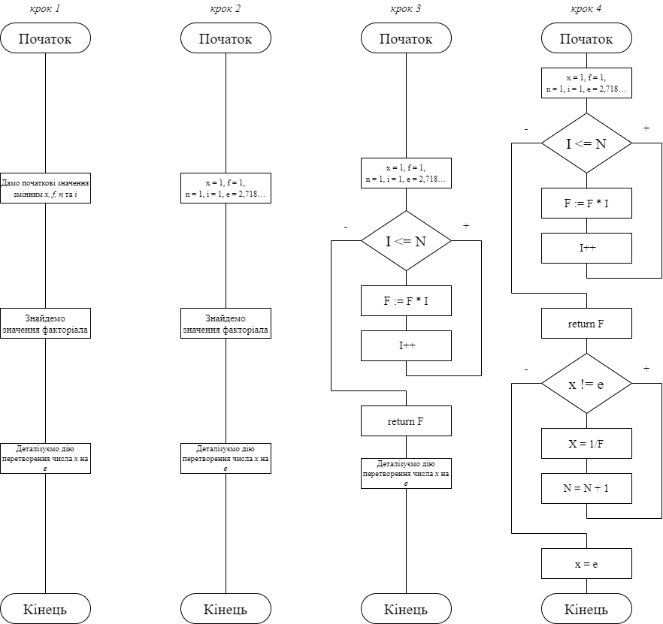

*Випробування алгоритму*

**Початок**

1 x = 1, f = 1, n = 1, i = 1, е = 2,718…

2 while ( i<=n) {

F = F * I;

I ++;}

return F #повертає нове значення F

3 while (x != e) {

X = X +1/F;

N = N + 1;

#тепер х дорівнює числу Ейлера (е)

**Кінець**

**Висновок**

Під час виконання лабораторної роботи було досліджено подання операторів повторення дій та набуто практичних навичок їх використання. У роботі двічі використовується цикл «while»: для обчислення факторіала та під час зрівнювання значення *х* з *е*. Точність обчислення залежить від задачі, або від можливостей програмного середовища.